一份珍貴的禮物 小六 顏肇浠

考試結束了，今天我終於可以輕鬆下來，在家裏收拾東西。無意中，我在抽屜裏找到一個小狗布娃娃，這令我想一起份真摯的友情。

那時候，我在博愛醫院陳國威小學讀三年級，我最要好的朋友便是蔡靖彤，我們經常一起玩耍、一起溫習，當我遇上不開心的事，他總會鼓勵我。

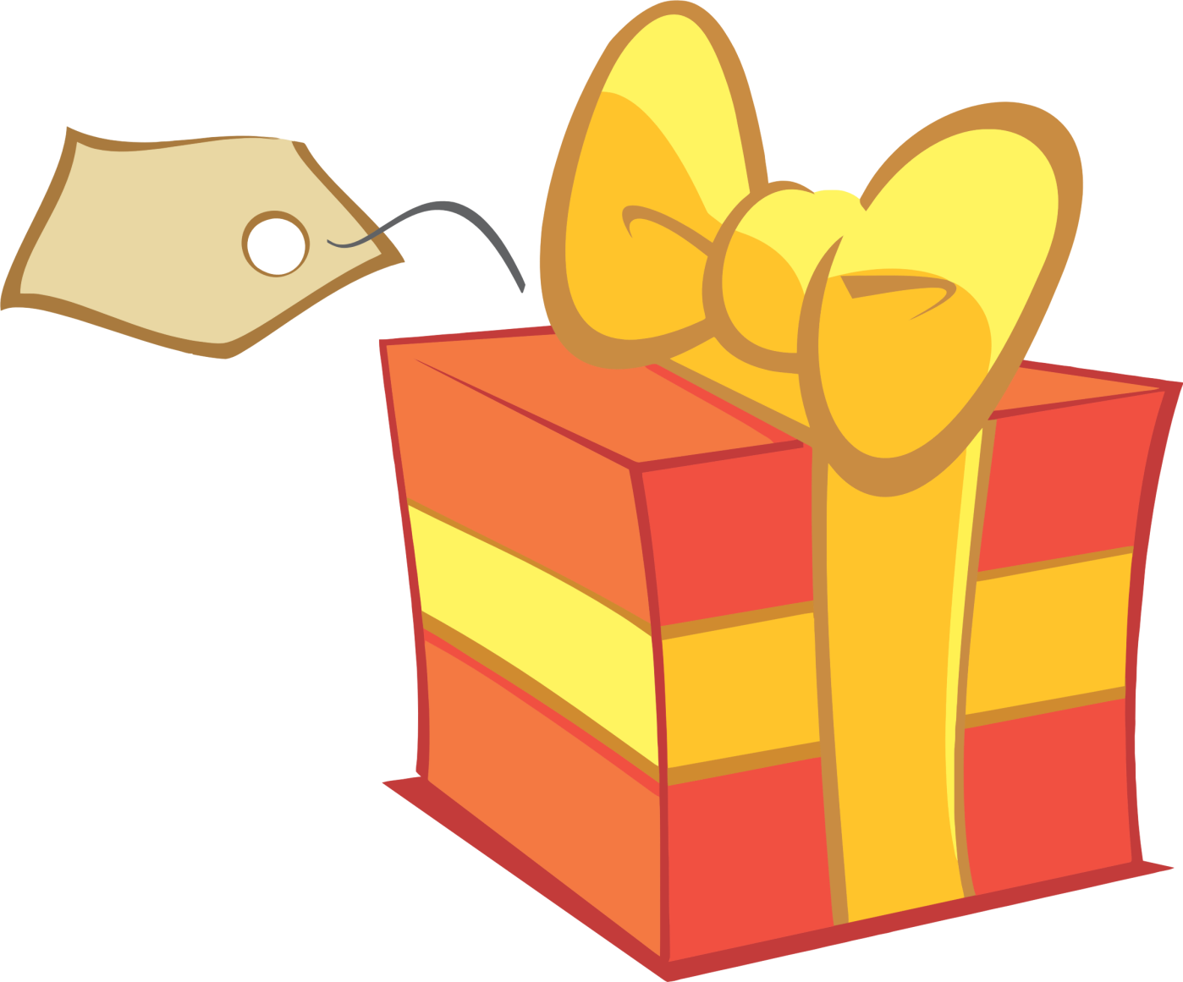
有一天，爸爸告訴我，我們要搬家了，為了方便上學，我也要轉校。聽到這個消息，我當然不開心，我立刻把這個消息告訴靖彤，她感到十分驚訝。

到了在陳國威小學上課的最後一天，老師和同學們都為我送上祝福，這時靖彤送了一個小狗布娃娃給我，那是我最喜歡的卡通小狗，我十分開心。

就這樣我把這份禮物保存至今。暑假快到了，我要邀請靖彤和舊同學一起來我家聚舊吧！

